Εργαστήριο 2 - Οδηγίες Εκπαιδευτικού & Φύλλα Εργασίας

Τίτλος εργαστηρίου: Άνθρωποι και ζώα: μία σχέση αλληλεξάρτησης

Το εργαστήριο ξεκινάει στην ολομέλεια με ένα παιχνίδι ενεργοποίησης της ομάδας των μαθητών/-τριών για τη δημιουργία ενός ευχάριστου κλίματος συνεργασίας και μάθησης. Ενδεικτικά: μπορούν να τραγουδήσουν το τραγούδι: «Όταν θα πας κυρά μου στο παζάρι» ενώ ταυτόχρονα μιμούνται τις κινήσεις του κάθε ζώου που αναφέρεται στο τραγούδι.
Σε επόμενο χρόνο, στην ολομέλεια, ο/η εκπαιδευτικός καλεί τους μαθητές/-τριες να σκεφτούν κάποια ζώα που προσφέρουν τροφή στον άνθρωπο και ποια είναι αυτή; Με την τεχνική της ιδεοθύελλας δημιουργείται ο αρχικός εννοιολογικός χάρτης με κεντρικό ερώτημα: «Ζώα που μας προσφέρουν τροφή». Εάν υπάρχει η δυνατότητα χρήσης διαδραστικού πίνακα, ο/η εκπαιδευτικός μπορεί να χρησιμοποιήσει κάποιο από τα παρακάτω λογισμικά εννοιολογικής χαρτογράφησης:
Cmaptools: https://cmap.ihmc.us/
Cmapcloud: https://cmapcloud.ihmc.us/
Popplet: https://www.popplet.com/
Ενδεικτικά:
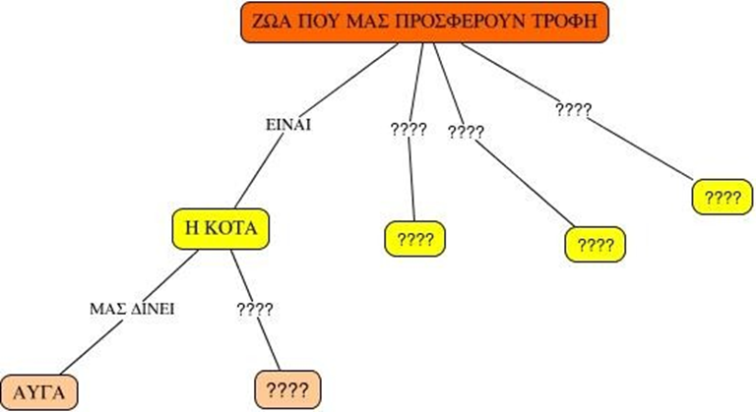
Εννοιολογικός χάρτης 1. (δημιουργήθηκε με το λογισμικό cmapcloud)

Ο/Η εκπαιδευτικός διαμοιράζει στις ομάδες εικόνες με τα προϊόντα των ζώων και καλεί την κάθε ομάδα να διερευνήσει μετά από προσεκτική παρατήρηση με ποια ζώα σχετίζονται οι παρακάτω εικόνες. Ενδεικτικές εικόνες:

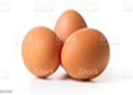 |  | 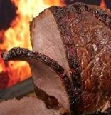 | 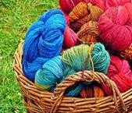
Πηγή: https://pixabay.com/

Όταν ολοκληρώσουν την εργασία όλες οι ομάδες, ο/η εκπρόσωπος από κάθε ομάδα αφού ανακοινώσει το όνομά της ομάδας και τα ονόματα των μελών της στην ολομέλεια της τάξης, παρουσιάζει τις ιδέες των μελών της ομάδας. Η/ο εκπαιδευτικός καταγράφει και συνθέτει τις ιδέες των ομάδων. Καταλήγουν στο συμπέρασμα ότι τα προϊόντα αυτά τα προσφέρουν τα ζώα στον άνθρωπο για να καλύψει ο ίδιος κάποιες βασικές ανάγκες του.
Στη συνέχεια τίθεται το ερώτημα από τον/την εκπαιδευτικό: «με ποιους τρόπους νομίζετε ότι ο άνθρωπος φροντίζει τα ζώα για να τα διευκολύνει ώστε να του προσφέρουν τα παραπάνω προϊόντα;». Ο/Η εκπαιδευτικός καταγράφει τις απαντήσεις των παιδιών και δημιουργούν τον δεύτερο εννοιολογικό χάρτη.

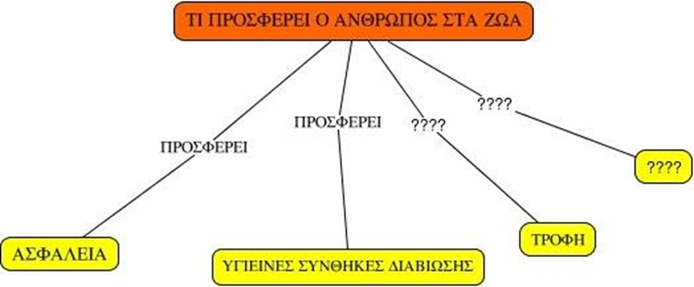
Εννοιολογικός χάρτης 2. (δημιουργήθηκε με το λογισμικό cmapcloud)

Από τη σύγκριση των δύο χαρτών καταλήγουμε στο συμπέρασμα ότι υπάρχει μια πολύ στενή και αλληλένδετη σχέση ανάμεσα στον άνθρωπο, τα ζώα και το περιβάλλον.

2η δραστηριότητα
Η κάθε ομάδα καλείται να επιλέξει ένα ζώο που προσφέρει στον άνθρωπο και να αναζητήσει στο διαδίκτυο (στη γωνιά του Υπολογιστή) εικόνες για τα προϊόντα που προσφέρει το ζώο που επέλεξε. Οι μαθητές/-τριες προτείνουν λέξεις-κλειδιά που θα τους βοηθήσουν στην αναζήτηση των πληροφοριών και με τη βοήθεια του/της εκπαιδευτικού γράφουν σε μια μηχανή αναζήτησης τις λέξεις-κλειδιά που ψάχνουν. Ο/Η εκπαιδευτικός έχει ήδη ελέγξει τους διαδικτυακούς τόπους που θα επισκεφθούν οι μαθητές/-τριες, για την εγκυρότητα, την αξιοπιστία και τη σωστή λειτουργία τους. Η κάθε ομάδα αποθηκεύει τις πληροφορίες στο φάκελο του εργαστηρίου που υπάρχει στον υπολογιστή και εκτυπώνει το αποτέλεσμα της αναζήτησης. Ο/Η εκπαιδευτικός όση ώρα εξελίσσεται η δραστηριότητα, κινείται διακριτικά ανάμεσα στις ομάδες, παρατηρεί, φωτογραφίζει και καταγράφει τη λεκτική και μη λεκτική επικοινωνία που αναπτύσσεται, και υποστηρίζει. Οι καταγραφές θα αξιοποιηθούν για την περιγραφική αξιολόγηση.
Στη συνέχεια αφού η κάθε ομάδα παρουσιάσει το αποτέλεσμα της αναζήτησης στην ολομέλεια, ο/η εκπαιδευτικός συνδέει τα έργα που παρουσιάστηκαν μεταξύ τους ώστε να ακουστούν όλες οι απόψεις και υπογραμμίζει τη συμβολή της κάθε ομάδας στο παραγόμενο έργο. Οι μαθητές/-τριες μπορούν να υποβάλλουν ερωτήματα, να ζητήσουν διευκρινήσεις.
Σε επόμενο χρόνο όλες οι ομάδες δημιουργούν ένα κολλάζ από τα έργα τους, το οποίο μπορούν να το φωτογραφίσουν με τη ψηφιακή φωτογραφική μηχανή για να το βάλουν στο φάκελο του εργαστηρίου.
Στο τέλος του εργαστηρίου γίνεται αξιολόγηση από τα ίδια τα παιδιά απαντώντας σε ερωτήσεις της/του νηπιαγωγού, όπως:
- «Ποια σημεία σας άρεσαν στο συγκεκριμένο εργαστήριο και γιατί;»
- «Ποιες δυσκολίες συναντήσατε και τι κάνατε γι’ αυτό;»
- «Θέλετε να μας πείτε πώς συνεργαστήκατε;»
- «Τι ήταν αυτό που κάνατε όλοι και βοήθησε να ολοκληρώσετε το έργο σας;»
- «Τι σας εμπόδισε;»
- «Τι έμαθα, από αυτό το εργαστήριο;»
- «Τι θα θυμάμαι από αυτό το εργαστήριο;»

